**Виды испытаний комплекса ГТО Виды испытаний комплекса ГТО**

[Версия для печати](https://gov.cap.ru/Print.aspx?id=4632549&gov_id=873)

12:32 15 августа 2024 г.

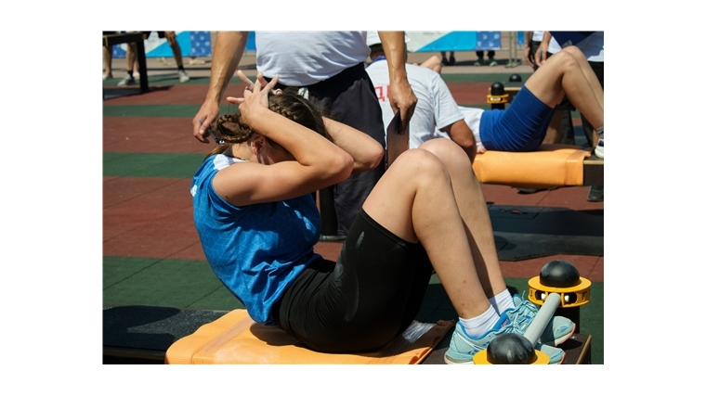

[Оригинал](https://gov.cap.ru/Content2022/news/202408/19/Original/vidi.jpg)

Для того чтобы участники могли полностью реализовать свои способности, необходимо выбрать целесообразную последовательность проведения тестирования. Она заключается в необходимости начать тестирование с наименее энергозатратных видов испытаний (тестов) и предоставлении участникам достаточного периода отдыха между выполнением нормативов ГТО.

Испытания по нормативам делятся на обязательные и испытания по выбору:

**Обязательные испытания (тесты) комплекса ГТО:**

* Бег 30, 60, 100 м
* Бег на 1; 1,5; 2; 2,5; 3 км (1000, 1500, 2000, 2500, 3000 м)
* Подтягивание на низкой (из виса лёжа) перекладине и высокой (из виса) перекладине, рывок гири, сгибание и разгибание рук в упоре лёжа.
* Наклон вперёд из положения стоя на гимнастической скамье - развитие гибкости.

**Испытания (тесты) комплекса ГТО по выбору:**

* Челночный бег 3x10 м,
* Прыжок в длину с места, поднимание туловища из положения лежа на спине - определение скоростно-силовых возможностей.
* Метание мяча в цель или спортивного снаряда на дальность;
* Кросс по пересеченной местности, смешанное передвижение или скандинавская ходьба.
* Плавание 10, 15, 25, 50 м;
* Бег на лыжах (либо кросс по пересечённой местности для бесснежных районов) 1, 2, 3, 5 км;
* Стрельба из пневматической винтовки ("электронного оружия") из положения сидя или стоя с опорой локтей на стол или стойку;
* Самозащита без оружия

Структура обязательных испытаний и испытаний по выбору зависит от возраста участника. Для каждой возрастной группы утверждены требования для получения золотого, серебряного или бронзового значка ГТО. Для получения знака отличия нужно выполнить нормативы по 4 обязательным дисциплинам. Количество тестов на выбор зависит от возрастной группы.

 Ознакомиться со своей ступенью можно на сайте комплекса ГТО [www.gto.ru](http://www.gto.ru/).

Напомним, комплекс ГТО является неотъемлемой частью федерального проекта «Спорт – норма жизни» национального проекта «Демография», инициированного Президентом. Главная задача проекта – увеличение доли граждан, регулярно занимающихся физической культурой и спортом, до 70 % к 2030 году.